**Последовательности. Способы задания и свойства числовых последовательностей**

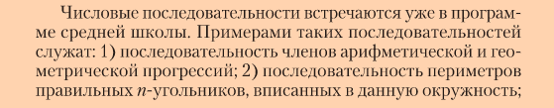

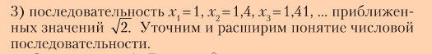

Запишите определение числовой последовательности:

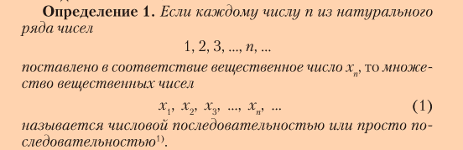

Числа  - элементы или члены последовательности (1)

Символ  - общий член последовательности,

А число n – его номер (1, 2, 3, 4, …, n, …)

Сокращенно последовательность (1) обозначается 

Формула, задающая $х_{n}$, называется формулой общего элемента (или члена)последовательности $\left\{x_{n}\right\}$. Например, последовательность $\left\{n^{2}\right\}$ задана формулой $x_{n}$ = $n^{2}$. С помощью этих формул можно вычислить любой элемент последовательности: $x_{1}$ =1, $x_{2}$ =4, $x_{3}$ =9, …, $x_{10}$ =100 и т.д.

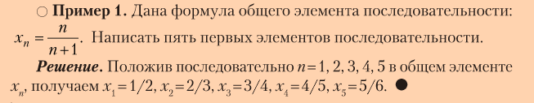

Вычислите:

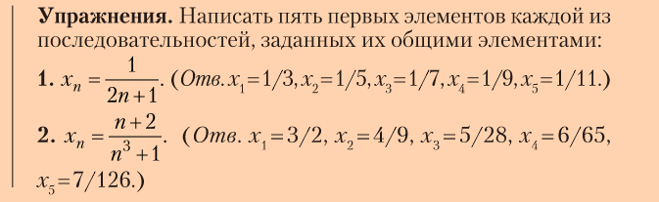

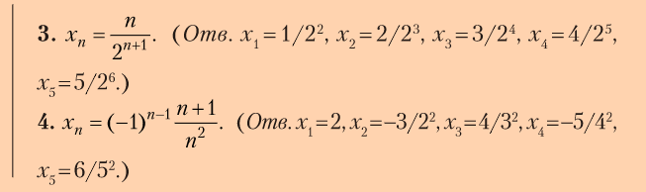

Можно, зная несколько первых элементов последовательности, написать формулу для общего элемента последовательности, например:

1, $\frac{1}{9}$, $\frac{1}{25}$, $\frac{1}{49}$, …, т.е. знаменатели данной последовательности образуют последовательность из квадратов нечетных натуральных чисел, следовательно, можно выбрать формулу: 

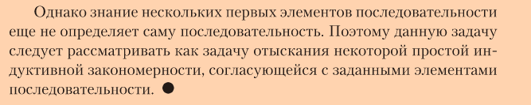

Формула, задающая $x_{n}$ не является единственной.

Последовательность $\left\{x_{n}\right\}$ является заданной, если указан способ получения любого ее элемента.

Часто используется рекуррентный способ задания последовательности $\left\{x_{n}\right\}$:

1. дается первый элемент последовательности или несколько первых элементов;
2. формула (или рекуррентное соотношение), указывающая, какие действия нужно выполнить, чтобы вычислить следующий элемент, или несколько следующих элементов.

Таким образом, чтобы задать последовательность, недостаточно написать только рекуррентное соотношение, необходимо указать также начальные члены последовательности.

**Действия над последовательностями:**

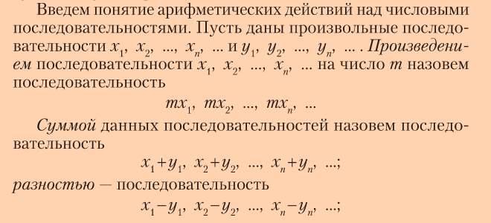

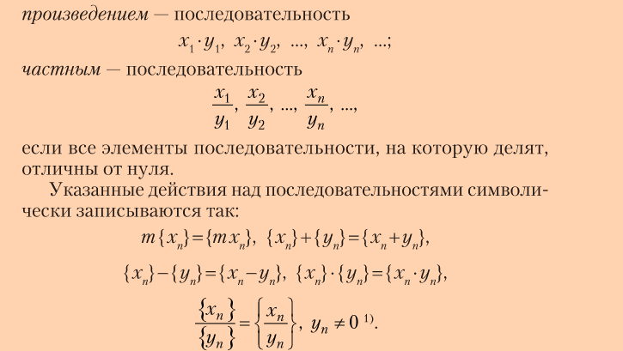

Д/з. М.И. Башмаков. Глава 9, занятие 2, стр.165-167.